Adventsgottesdienst zum Thema „Stern“

Evtl. Musik

Begrüßung
„Da sie den Stern sahen, wurden sie hocherfreut.“
Mit diesem Satz aus der Bibel, aus dem Evangelium nach Matthäus, begrüße ich Sie alle sehr herzlich zur Andacht.

Es ist Advent. Überall ist geschmückt. Wir gehen auf Weihnachten zu. Wir warten auf Weihnachten.
Sicherlich haben Sie in Erinnerung, wie es früher bei Ihnen war in der Adventszeit. Vielleicht hatten Sie auch die Wohnung etwas geschmückt? Vielleicht mit ein paar grünen Zweigen, vielleicht mit Strohsternen. Vielleicht hatten Sie einen Adventskranz mit vier Kerzen? Vielleicht haben Sie eine Krippe aufgestellt? Bei mir zu Hause gab es all das. Und es gab Sterne – in den Wohnzimmern und in den Kirchen hingen und hängen Sterne, die leuchten, da ist nämlich eine Lampe drin. Meist sind es Herrnhuter Sterne.

Und es gibt ganz bestimmte Musik und Lieder für die Adventszeit.
An welche erinnern Sie sich?

Lied: Macht hoch, die Tür … EG 1,1+2+5

Evtl. Psalm 24 = EG 712
Georg Wessel, der den Text gedichtet hat zu „Macht hoch, die Tür“ hat sich dazu von einem Psalm inspirieren lassen. Von Psalm 24.
Einige Verse daraus sprechen wir jetzt zusammen.

Kurze Ansprache
Dazu Foto mit Stern austeilen (Herrnhuter Stern)

„Da sie den Stern sahen, wurden sie hocherfreut.“

Auf dem Foto, das ich Ihnen mitgebracht habe, ist ein Herrnhuter Stern zu sehen. Solche, wie in der Adventszeit in Wohnzimmern und in und an vielen Kirchen hängen – in Deutschland und auf der ganzen Welt. Mich erfreuen sie immer sehr. (Mich erinnern sie auch an meine Kindheit.)

Gefallen Ihnen Sterne? Was gibt es in der Adventszeit nicht alles für Sterne – Weihnachtssterne, Zimtsterne, Lebkuchensterne, Weihnachtsbaumsterne, Schokoladensterne, Strohsterne und eben die Herrnhuter Sterne wie auf dem Bild, ... und und und. Schön sind sie. Ich mag Sterne gern. Sie gehören zur Adventszeit dazu.

Und dann gibt es noch die Sterne, die unabhängig von der Adventszeit sind: die Sterne am Himmel und mein „Augenstern“, die Sternbilder und die Sternschnuppen. Und der gute Stern, unter dem etwas steht.
Und fünf Sterne im Hotel oder Restaurant verheißen etwas sehr Gutes.

Alle Sterne sind eigentlich Hoffnungszeichen. Und deshalb sind sie in der Adventszeit bei uns besonders häufig anzutreffen.

„Da sie den Stern sahen, wurden sie hocherfreut.“
Dieser Satz ist aus der Geschichte von den drei Weisen, die den besonderen Stern entdecken und ihm folgen und dadurch nach Bethlehem kommen und das Jesuskind finden. Diese Geschichte gehört ja erst in die Weihnachtszeit – und so weit sind wir noch nicht.
Aber wir sind, wie die drei Weisen, auf dem Weg zum Kind in der Krippe. Wir sind auf dem Weg, es geht auf Weihnachten zu. In der Adventszeit warten wir auf Weihnachten und leben darauf zu. Deshalb wird so viel geschmückt. Und deshalb werden besondere Lieder gesungen.

Und all die schönen Lieder und der schöne Weihnachtsschmuck mit den vielen Sternen erinnern uns auch an unsere Kindheit und wecken meist auch Sehnsüchte in uns. Die Sehnsucht, dass wir Besuch bekommen, die Sehnsucht nach Liebe und Geborgenheit, nach Freude und Glück, die Sehnsucht nach Frieden und Gerechtigkeit.
Ja, das gehört auch zur Adventszeit, zur Vorbereitung auf Weihnachten: innezuhalten und uns unserer eigenen Sehnsüchte und Wünsche bewusst zu werden; und auch unserer vielleicht schon verschollenen oder vergessenen Hoffnungen – das ganz besonders. Wir können uns an unsere Hoffnungen erinnern und innerlich unseren Hoffnungen folgen – wie die Weisen dem Stern gefolgt sind.

Hoffnung gehört zum Größten und Besten, was der Mensch haben kann. Hoffnung ist das, was uns auch im Leid leben lässt. Hoffnung ist das, was uns nicht aufgeben lässt. Hoffnung ist das, wir zum Leben brauchen – wie die Luft zum Atmen und das Licht.

Sehnsucht zeigt uns, dass uns etwas fehlt. Wer Sehnsucht hat, ist lebendig. Sehnsucht lässt uns aufbrechen, die alten Gedanken der Boshaftigkeit und der Resignation hinter uns zu lassen. Sehnsucht lässt uns Versöhnung wagen und lässt uns träumen.

Die Sterne sind kleine und große Zeichen der Hoffnung, kleine und große Lichtblicke: Sie können uns leuchten und unseren Lebensweg wenigstens eine Zeit lang hell machen. Sie können uns Liebe zeigen wie ein Mensch, der unser „Augenstern“ ist. Sie können uns einen Vorgeschmack geben auf das Leben in Fülle, wenn alle Menschen satt werden. Sie können uns mit ihrer Schönheit Freude schenken.

Wir können uns etwas wünschen – nicht nur, wenn wir eine Sternschnuppe sehen, sondern auch sonst. Schick die Sehnsucht himmelwärts – ja, wir können unsere Wünsche und Sehnsüchte in den Himmel schicken, ich glaube, dass Gott sie hört.

Die vielen Sterne im Advent sind nicht nur schön. Sie haben noch einen ganz bestimmten Sinn: Sie erinnern uns an Jesus. Sie zeigen uns den Weg zu ihm. Sie zeigen uns den Weg zur Krippe. Sie zeigen uns den Weg auf Weihnachten zu.
Sie leuchten hell. Sie machen die Dunkelheit hell. So wie Jesus unser Leben hell macht.

Und nach Weihnachten bleiben sie noch ein wenig hängen. Denn sie erinnern uns an Jesus, der selbst wie ein Stern ist. Der uns den Weg durch unser Leben zeigen will. Der uns helfen will. Der uns Freude schenken will. Der uns Liebe schenken will. Der unser Leben gut machen will.

Das ist Weihnachten: Gott wird kommen und unser Leben hell und gut machen.
Amen.

Lied:
EG 16,1 + 4 Die Nacht ist vorgedrungen
Oder:
EG 70,1+4 Wie schön leuchtet der Morgenstern

Gebet
Wir wollen beten.

Guter Gott, wir warten auf Weihnachten, auf Jesus Christus, das Kind in der Krippe. Komm zu uns, Gott, und bring uns Licht und Freude.

Guter Gott, wir denken an Menschen, die in Not sind und unter Krieg und Gewalt leiden. Wir bitten dich, dass sie die Hoffnung nicht verlieren. Beschütze sie und mach Frieden, Gott, mach Frieden und Gerechtigkeit auf deiner Erde.

Guter Gott, wir denken an Menschen, die Angst haben. Sei bei ihnen und beruhige sie. Und lass sie wieder neue Hoffnung finden.

Guter Gott, wir denken an Menschen, die traurig sind. Wir bitten dich, dass ein Mensch sie tröstet. Und dass sie neue Hoffnung finden.

Guter Gott, wir denken an Menschen, die nicht genug zu essen haben. Wir bitten dich, dass sie alles bekommen, was sie brauchen. Und dass sie wieder neue Hoffnung finden.

Guter Gott, wir denken an Menschen, die krank sind. Wir bitten dich, dass sie gute Ärztinnen und Pfleger bekommen und Menschen, die ihnen beistehen. Und dass sie wieder neue Hoffnung finden.

Guter Gott, wir bitten dich: Halte deine schützende Hand über uns und unsere Lieben und unser gutes Personal hier im Haus. Schenke uns und allen Menschen Hoffnung und neues Leben.

Guter Gott, wir bitten dich für unsere Toten: Halte sie in deiner guten Hand, in deinem Licht.

Und wir beten weiter mit den Worten von Jesus:
Vaterunser … Amen.

Evtl. am Schluss das Gedicht und danach Musik:

Und von allen Sternen nieder
strömt ein wunderbarer Segen,
dass die müden Kräfte wieder
sich in neuer Frische regen
und aus seinen Finsternissen
tritt der Herr, soweit er kann,
und die Fäden, die zerrissen,
knüpft er alle wieder an.

Friedrich Hebbel

_______________________________________________________________
Bettina Hoy, Pfarrerin, APHS Staigacker, Backnang

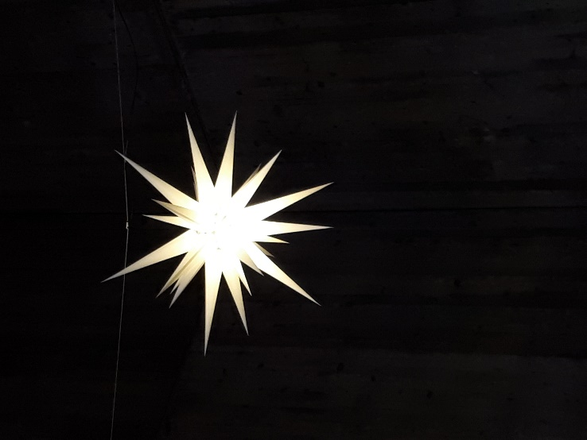

Noch manche Nacht wird fallen auf Menschenleid und -schuld.
Doch wandert nun mit allen der Stern der Gotteshuld.
Beglänzt von seinem Lichte, hält euch kein Dunkel mehr,
von Gottes Angesichte kam euch die Rettung her.

Jochen Klepper

